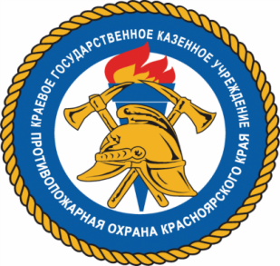
ИНФОРМАЦИЯ О ПОЖАРАХ

По оперативным данным ГУ МЧС России по Красноярскому краю на текущий период 2022 года, в крае зарегистрировано 872 пожара, при которых погибло 34 человека, трое из них малолетние дети, 26 человек получили травмы различной степени тяжести. Основные причины пожаров, на которых погибли люди: нарушение правил устройств и эксплуатации электрооборудования, нарушение правил эксплуатации печного отопления.
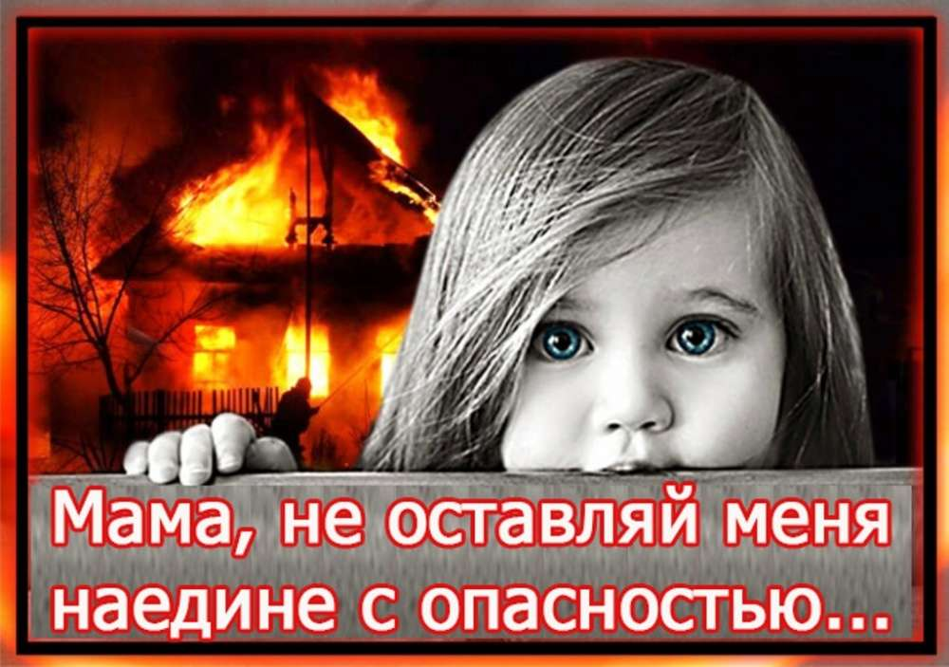
14.02.2022г. в с. Малая Ничка Минусинского района произошла страшная трагедия. В 18:46 в пожарную охрану поступило сообщение о загорании в частном жилом доме. До прибытия пожарно-спасательных подразделений, местным населением из горящего дома эвакуированы две девочки 2019 и 2020 г.р. Прибывшие сотрудники скорой медицинской помощи констатировали смерть детей. Площадь пожара составила всего 4 кв.м., огнем повреждено напольное покрытие и личные вещи. По предварительной версии следствия причиной пожара стало нарушение правил эксплуатации печного отопления, в результате плотного задымления спящие дети получили отравление продуктами горения. Во время пожара родители дома отсутствовали. В данный момент проводится проверка, решается вопрос о возбуждении уголовного дела.
Днем ранее 13.02. в 13:47 в п. Емельяново Емельяновского района в пожаре погибла девочка 2020 г.р. Родителей в момент пожара также не было дома.
В жизни семьи самая большая трагедия – это потеря близкого человека, особенно если речь идет о детях. Гибель детей в 90% случаев обусловлена степенью ответственности взрослых перед детьми: оставили без присмотра, упустили из виду, не доглядели, не объяснили и, как результат, трагедия…
Пожары, в результате которых гибнут дети далеко не редкость, а причиной этой гибели зачастую является беспечность родителей, оставивших своих детей без присмотра со стороны взрослых.
Родители, помните о том, что вы ответственны не только за свою жизнь, но и за жизнь своих детей. Жизнь ваших детей и благополучие семьи только в ваших руках. Детям приходится высокой ценой расплачиваться за беспечность взрослых. Ноющие раны, шрамы от ожогов и память о пережитых ужасах сохраняются у детей, у родителей, у близких людей на всю жизнь.
Помните о том, что дело взрослых - исключить безнадзорность, предотвратить пожары, избежать трагических случаев!
Чтобы не случилось, горя в вашей семье с вашим ребёнком, строго соблюдайте вечно истинные правила:
- не оставляйте малолетних детей без присмотра;
- убирайте в недоступные места все пожароопасные предметы, спички и зажигалки;
- никогда не доверяйте маленьким детям присматривать за печами и каминами, за включенными нагревательными приборами, самостоятельно пользоваться газовыми приборами;
- всегда учите ребенка безопасному поведению на личном примере!

Светлана Мамонтова,
инструктор противопожарной
профилактики Шушенского района

